

**Об утверждении регламента государственной услуги "Назначение жилищной помощи"**

***Утративший силу***

Постановление акимата Южно-Казахстанской области от 23 июня 2014 года № 193. Зарегистрировано Департаментом юстиции Южно-Казахстанской области 31 июля 2014 года № 2743. Утратило силу постановлением акимата Южно-Казахстанской области от 1 июля 2015 года № 198

      Сноска. Утратило силу постановлением акимата Южно-Казахстанской области от 01.07.2015 № 198 (вводится в действие по истечении десяти календарных дней после дня его первого официального опубликования).

      Примечание РЦПИ.  
      В тексте документа сохранена пунктуация и орфография оригинала.   
      В соответствии с пунктами 1 и 3 статьи 16 Закона Республики Казахстан от 15 апреля 2013 года «О государственных услугах», акимат Южно-Казахстанской области **ПОСТАНОВЛЯЕТ:**  
      1. Утвердить прилагаемый регламент государственной услуги «Назначение жилищной помощи».  
      2. Государственному учреждению «Управление координации занятости и социальных программ Южно-Казахстанской области» в порядке, установленном законодательными актами Республики Казахстан обеспечить:  
      1) направление настоящего постановления на официальное опубликование в периодических печатных изданиях, распространяемых на территории Южно-Казахстанской области и информационно-правовой системе «Әділет»;  
      2) размещение настоящего постановления на интернет-ресурсе акимата Южно-Казахстанской области.  
      3. Настоящее постановление вводится в действие по истечении десяти календарных дней после дня его первого официального опубликования.  
      4. Контроль за исполнением настоящего постановления возложить на заместителя акима области Бектаева А.А.

*Аким области                               А. Мырзахметов*  
        
*Оспанов Б.*  
*Жилкишиев Б.*  
*Бектаев А.*  
*Каныбеков С.*  
*Садыр Е.*  
*Туякбаев С.*  
*Абдуллаев А.*  
*Исаева Р.*

      Приложение  
      к постановлению акимата  
      Южно-Казахстанской области  
      от 23 июня 2014 года № 193

**Регламент государственной услуги**  
**«Назначение жилищной помощи»**

**1. Общие положения**

      1. Государственная услуга «Назначение жилищной помощи» (далее- государственная услуга) оказывается отделами занятости и социальных программ районов, городов областного значения Южно-Казахстанской области (далее – услугодатель).  
      Прием заявлений и выдача результатов оказания государственной услуги осуществляются через:  
      1) услугодателя;  
      1) центр обслуживания населения (далее - Центр);  
      2) через веб-портал «электронного правительства» www.e.gov.kz (далее – портал).  
      2. Форма оказания государственной услуги - электронная (частично автоматизированная) и (или) бумажная.  
      3. Результат оказания государственной услуги – уведомление о назначении жилищной помощи (далее - уведомление).  
      В случае обращения услугополучателя за получением уведомления на бумажном носителе уведомление оформляется в электронном формате, распечатывается и заверяется печатью и подписью работником Центра.

**2. Описание порядка действий структурных подразделений (работников) услугодателя в процессе оказания государственной услуги**

      4. Основанием для начала процедуры (действия) по оказанию государственной услуги является наличие заявления услугополучателя.  
      5. Содержание каждой процедуры (действия), входящей в состав процесса оказания государственной услуги, длительность его выполнения и последовательность их выполнения, в том числе этапы прохождения всех процедур:  
      1) услугополучатель предоставляет услугодателю документы предусмотренные пунктом 9 стандарта государственной услуги «Назначение жилищной помощи»;  
      2) сотрудник канцелярии услугодателя проводит регистрацию полученных документов и выдает услугополучателю государственной услуги расписку о приеме документов фамилии, имени, отчества и должности лица, принявшего заявление на оказание государственной услуги и в течение 15 минут передает полученные документы к руководству. В случае предоставления услугополучателем неполного пакета документов согласно перечню, предусмотренному пунктом 9 Стандарта сотрудником канцелярии выдается расписка об отказе в приеме документов;  
      3) руководство услугодателя определяет в течение 30 минут ответственного исполнителя для рассмотрения документов;  
      4) ответственный исполнитель осуществляет проверку полноты документов, готовит результат государственной услуги в установленные сроки пунктом 4 Стандарта и передает их к руководству;  
      5) в тот же рабочий день руководство подписывает результат государственной услуги;  
      6) в тот же рабочий день сотрудник канцелярии услугодателя выдает результат государственной услуги лично услугополучателю либо по доверенности уполномоченному лицу.

**3. Описание порядка взаимодействия структурных подразделений (работников) услугодателя в процессе оказания государственной услуги**

      6. Перечень структурных подразделений (работников) услугодателя, которые участвуют в процессе оказания государственной услуги:  
      1) сотрудник канцелярии услугодателя;  
      2) руководитель услугодателя;  
      3) ответственный исполнитель услугодателя.  
      7. Описание последовательности процедур (действий) между структурными подразделениями (работниками) с указанием длительности каждой процедуры (действия) приведены в приложении 1 к настоящему регламенту.  
      8. Описание последовательности процедур (действий) приведено в блок - схеме прохождения каждого действия (процедуры) с указанием длительности каждой процедуры (действия) согласно приложению 2 к настоящему регламенту.

**4. Описание порядка взаимодействия с центром обслуживания населения и (или) иными услугодателями, а также порядка использования информационных систем в процессе оказания государственной услуги**

      9. Основание для начала процедуры (действия) по оказанию государственной услуги: предоставление услугополучателем (либо его представителем по доверенности) в Центр или через портал заявления по форме согласно приложению 1 к Стандарту государственной услуги «Назначение жилищной помощи» утвержденного постановлением Правительства Республики Казахстан от 5 марта 2014 года № 185 (далее - Стандарт)  
      10. Описание порядка обращения и последовательности процедур (действий) услугодателя и услугополучателя (либо его представителя по доверенности) при оказании услуги через Центр:  
      1) услугополучатель (либо его представитель по доверенности) предоставляет в Центр документы согласно пункта 9 Стандарта;  
      2) работник Центра регистрирует документы и выдает услугополучателю расписку о приеме соответствующих документов с указанием:  
      номера и даты приема документа;  
      вида запрашиваемой государственной услуги;  
      количества и названия приложенных документов;  
      даты (времени) получения государственной услуги и места выдачи документов;  
      фамилии, имени, отчества ответственного лица, принявшего документы;  
      фамилии, имени, отчества, контактных данных услугополучателя и в случае предоставления услугополучателем (либо его представителем по доверенности) неполного пакета документов выдается расписка об отказе в приеме документов по форме согласно приложению 4 к Стандарту.  
      Работник Центра получает письменное согласие услугополучателя на использование сведений, составляющих охраняемую законом тайну, содержащихся в информационных системах, при оказании государственных услуг, если иное не предусмотрено законами Республики Казахстан.  
      3) работник накопительного отдела Центра перенаправляет документы услугодателю (в течение одного рабочего дня, не входит в срок оказания государственной услуги);  
      4) сотрудник канцелярии услугодателя регистрирует и предоставляет документы руководителю услугодателя (не более пятнадцати минут);  
      5) руководитель услугодателя рассматривает и направляет документы исполнителю (не более пятнадцати минут);  
      6) исполнитель рассматривает документы, подготавливает и предоставляет уведомление руководителю услугодателя (в течение пяти рабочих дней);  
      7) руководитель услугодателя подписывает и направляет уведомление сотруднику канцелярии (не более пятнадцати минут);  
      8) сотрудник канцелярии регистрирует и направляет уведомление в Центр (в течение одного рабочего дня);  
      9) Работник Центра регистрирует и выдает уведомление услугополучателю (либо его представителю по доверенности) (не более пятнадцати минут).  
      11. Описание порядка обращения и последовательности процедур (действий) услугодателя и при оказании услуг через портал:  
      1) услугополучатель (либо его представитель по доверенности) регистрируется на портале «электронного правительства» и направляет электронное заявление, удостоверенное электронной цифровой подписью (далее - ЭЦП) услугополучателя и документы согласно пункта 9 Стандарта;  
      2) исполнитель принимает электронное заявление и документы, и в «личный кабинет» услугополучателя (либо его представителя по доверенности) направляется уведомление-отчет о принятии запроса с указанием даты получения результата государственной услуги (не более пятнадцати минут);  
      3) после принятия электронного заявления и документов действия структурных подразделений услугодателя в процессе оказания государственной услуги осуществляются в соответствии с подпунктами 4) – 5) пункта 5 настоящего регламента (в течение пяти рабочих дней);  
      4) исполнитель регистрирует и отправляет результат оказания государственной услуги в «личный кабинет» услугополучателя (либо его представителя по доверенности) (не более пятнадцати минут).  
      Диаграмма функционального взаимодействия информационных систем, задействованных в оказании государственной услуги, в графической форме приведена в приложении 3 к настоящему регламенту.  
      Описание порядка обращения и последовательности процедур (действий) услугодателя и услугополучателя при оказании услуги через портал в виде диаграммы согласно приложении 3 к настоящему регламенту.  
      Подробное описание последовательности процедур (действий), взаимодействий структурных подразделений (работников) услугодателя в процессе оказания услуги, а также описание порядка взаимодействия с Центром в графическом и схематическом виде представлены в приложениях 4 и 5.  
      Справочник бизнес-процессов оказания государственной услуги указаны в приложениях 1, 2, 3, 4 и 5 к настоящему регламенту.

Приложение 1  
к регламенту государственной  
услуги «Назначение жилищной помощи»

**Описание последовательности процедур (действий) между структурными подразделениями (работниками) с указанием длительности каждой процедуры (действия) и справочник бизнес-процессов оказания государственной услуги**

|  |  |  |  |  |  |  |  |  |  |
| --- | --- | --- | --- | --- | --- | --- | --- | --- | --- |
| 1 | Номер действия (хода, потока работ) | 1 | 2 | 3 | 4 | 5 | 6 | 7 | 8 |
| 2 | Наименование структурных подразделений | Работник Центра | Работник накопительного отдела Центра | Сотрудник канцелярии услугодателя | Руководитель услугодателя | Исполнитель | Руководитель услугодателя | Сотрудник канцелярии услугодателя | Работник Центра |
| 3 | Наименование действий (процесса, процедуры, операции) и их описание | регистрирует документы, выдает услугополучателю (либо его представителю по доверенности) расписку о приеме документов либо об отказе в приеме документов | перенаправляет документы услугодателю | регистрирует документы | рассматривает документы | рассматривает документы, подготавливает уведомление | подписывает уведомление | Регистрирует уведомление | регистрирует уведомление |
| 4 | Форма завершения (данные, документ, организационно-распорядительное решение) | направляет документы работнику накопительного отдела Центра | предоставляет документы руководителю услугодателя | направляет документы исполнителю | предоставляет уведомление руководителю услугодателя | направляет уведомление сотруднику канцелярии | направляет уведомление в Центр | выдает уведомление услугополучателю (либо его представителю по доверенности) |
| 5 | Срок исполнения | не более 15 минут | в течение 1 рабочего дня (не входит в срок оказания государственной услуги) | не более 15 минут | не более 15 минут | в течение 5 рабочих дней | не более 15 минут | в течение 1 рабочего дня | не более 15 минут |

Приложение 2  
      к регламенту государственной услуги  
      «Назначение жилищной помощи»

**Диаграмма функционального взаимодействия информационных систем, задействованных в оказании государственной услуги через Центр**

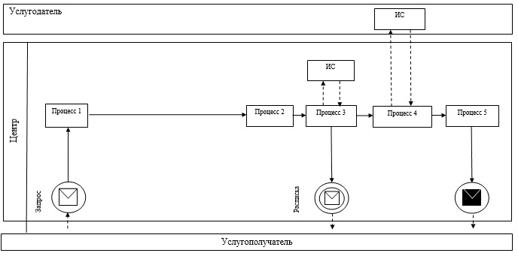

**Условные обозначения:**

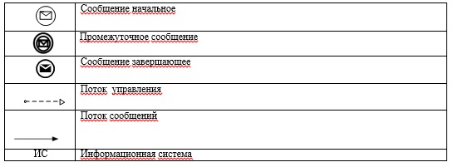

      Приложение 3  
      к регламенту государственной услуги  
      «Назначение жилищной помощи»

**Диаграмма функционального взаимодействия информационных систем, задействованных в оказании государственной услуги через Портал**

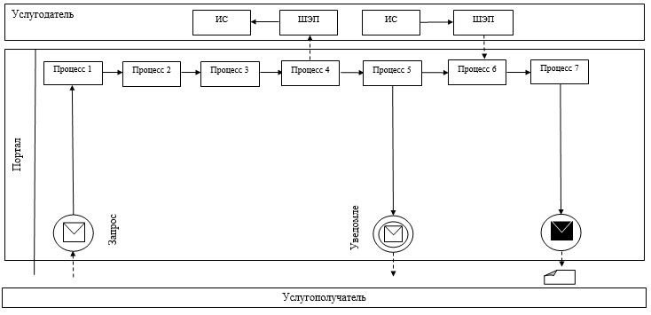

**Условные обозначения:**

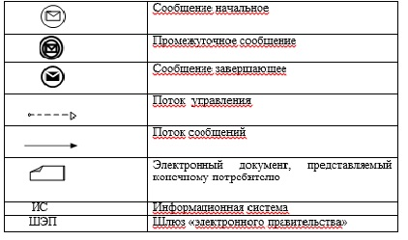

      Приложение 4  
      к регламенту государственной услуги  
      «Назначение жилищной помощи»

**Описание порядка последовательности взаимодействий Центра и услугодателя в виде схемы и справочник бизнес-процессов оказания государственной услуги**

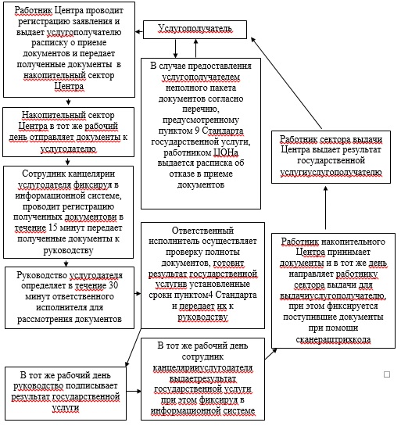

      Приложение 5  
      к регламенту государственной услуги  
      «Назначение жилищной помощи»

**Описание порядка последовательности взаимодействий Центра и услугодателя в графическом виде и справочник бизнес-процессов оказания государственной услуги**

|  |  |  |  |  |  |  |  |  |
| --- | --- | --- | --- | --- | --- | --- | --- | --- |
| 1 |  | 2 | 3 | 4 | 5 | 6 | 7 | 8 |
| Работник Центра | Работник Центра | Накопительный сектор Центра | Сотрудник канцелярии услугодателя | Руководство услугодателя | Ответственный исполнитель | Руководство услугодателя | Сотрудник канцелярии услугодателя | Накопительный сектор Центра |
| Проводит регистрацию заявления, и выдает услугополучателю расписку о приеме документов. и передает полученные документы в накопительный сектор Центра | В случае предоставления услугополучателем неполного пакета документов ЦОНа выдает расписку об отказе в приеме документов | В тот же рабочий день отправляет документы к услугодателю | Фиксируя в информационной системе проводит регистрацию полученных документов и в течение 15 минут передает полученные документы к руководству | Определяет в течение 30 минут ответственного исполнителя для рассмотрения документов | Осуществляет проверку полноты документов, готовит результат государственной услуги в установленные сроки пунктом 4 Стандарта и передает их к руководству | В тот же рабочий день подписывает результат государственной услуги | В тот же рабочий день выдает результат государственной услуги при этом фиксируя в информационной системе отправляет в Центр | Принимает документы и в тот же день направляет работнику сектора выдачи для выдачи услугополучателю, при этом фиксируется поступившие документы при помощи сканера штрихкода |
| 9 | | | | | | | | |
| Работник сектора выдачи Центра | | | | | | | | |
| Выдает результат государственной услуги услугополучателю | | | | | | | | |

© 2012. РГП на ПХВ «Институт законодательства и правовой информации Республики Казахстан» Министерства юстиции Республики Казахстан